Федеральное государственное бюджетное образовательное учреждение высшего образования

**РОССИЙСКАЯ АКАДЕМИЯ  
НАРОДНОГО ХОЗЯЙСТВА и ГОСУДАРСТВЕННОЙ СЛУЖБЫ  
при ПРЕЗИДЕНТЕ РОССИЙСКОЙ ФЕДЕРАЦИИ**

**ЗАПАДНЫЙ ФИЛИАЛ**

**ОТЧЕТ**

о прохождении учебной практики по профилю специальности

ПМ.02 Осуществление интеграции программных модулей

|  |  |  |  |  |  |  |  |  |  |
| --- | --- | --- | --- | --- | --- | --- | --- | --- | --- |
| студента | *23 ИСПп5-о9* | | | группы | | | *3* | | курса |
| *Бухарова Максима Андреевича* | | | | | | | | | |
| *Фамилия Имя Отчество* | | | | | | | | | |
| по специальности | | *09.02.07 Информационные системы и программирование* | | | | | | | |
|  |  | *Код, наименование специальности* | | | | | | | |
| Место прохождения практики | | | | | | *Западный филиал РАНХиГС* | | | |
|  | | | | | | | | | |
| Период прохождения практики | | | | | | *с 22.09.2025 по 05.10.2025* | | | |
|  |  | |  | | |  | | |  |
|  | Дата сдачи | | | | | *05.10.2025* | | | |
|  | Дата защиты | | | | | *05.10.2025* | | | |
|  | Оценка | | | | |  | | | |
|  |  | | | | |  | | | |
|  | | | | | | Руководитель практики | | | |
|  |  | | | | |  | | | |
|  |  | | | | |  | | */Большакова-Стрекалова А.В./* | |
|  |  | | | | | *Подпись* | | *Фамилия И.О.* | |
|  | | | | |  | *05 октября 2025 г.* | | | | |  |
|  | | | | | |  | | | |

Калининград, 2025

Содержание

Введение

1 Разработка программного обеспечения

1.1 Анализ предметной области

1.2 Разработка и оформление технического задания

1.3 Построение архитектуры программного средства

1.4 Изучение работы в системе контроля версий

1.5 Построение диаграмм

1.6 Тестовый сценарий. Оценка программных средств с помощью метрик

1.7 Инспекция программного кода на предмет соответствия стандартам кодирования

2 Разработка АИС «Телефонный справочник»

2.1 Разработка структуры проекта

2.2 Разработка и интеграция модулей проекта

2.3 Отладка отдельных модулей программного проекта

2.4 Организация обработки исключений

2.5 Тестирование интерфейса пользователя средствами инструментальной среды разработки

2.6 Функциональное тестирование и тестирование интеграции

3 Моделирование в программных системах

Заключение

Список использованных источников

Приложение А. Текст программы

Приложение Б. Тест-кейсы и отчет о тестировании

ВВЕДЕНИЕ

Цель учебной практики: закрепление и применение профессиональных компетенций

по модулю ПМ.02 "Осуществление интеграции программных модулей" через разработку

Автоматизированной информационной системы "Телефонный справочник".

Задачи практики:

1. Провести анализ предметной области и разработать техническое задание

2. Спроектировать архитектуру программного средства

3. Реализовать графический интерфейс пользователя

4. Разработать модули системы и обеспечить их интеграцию

5. Провести тестирование и отладку программного обеспечения

6. Решить задачи математического моделирования

Ссылка на репозиторий Git: [ЗДЕСЬ БУДЕТ ССЫЛКА НА ТВОЙ GIT]

1 Разработка программного обеспечения

1.1 Анализ предметной области

Предметной областью проекта является автоматизация процессов управления

контактной информацией. В современном мире каждый человек и организация

сталкиваются с необходимостью хранения и быстрого доступа к контактным данным.

Основные бизнес-процессы:

- Учет контактной информации (ФИО, телефоны, email, организации)

- Быстрый поиск и фильтрация контактов

- Редактирование и обновление данных

- Удаление устаревшей информации

Сущности предметной области:

- КОНТАКТ - основная сущность системы

- ПОЛЬЗОВАТЕЛЬ - человек, работающий со справочником

- БАЗА ДАННЫХ - хранилище контактной информации

Требования к системе:

- Простота и удобство использования

- Надежное хранение данных

- Быстрый поиск по всем полям

- Валидация вводимых данных

- Кроссплатформенность (Windows/Linux/macOS)

Для реализации выбраны технологии:

- Python 3.6+ - язык программирования

- Tkinter - библиотека для GUI

- SQLite - система управления базами данных

- SQL - язык запросов к базе данных

1.2 Разработка и оформление технического задания

Техническое задание на разработку АИС "Телефонный справочник"

оформлено в соответствии с ГОСТ 34.602-89.

Содержание технического задания:

1. ВВЕДЕНИЕ

Система предназначена для автоматизации учета контактной информации,

обеспечения быстрого поиска и управления базой данных контактов.

2. ОСНОВАНИЕ ДЛЯ РАЗРАБОТКИ

Разработка проводится в рамках учебной практики по ПМ.02

"Осуществление интеграции программных модулей" для специальности

09.02.07 "Информационные системы и программирование".

3. НАЗНАЧЕНИЕ РАЗРАБОТКИ

АИС "Телефонный справочник" предназначена для:

- Хранения персональных контактов (ФИО, телефоны, email, организации)

- Обеспечения быстрого доступа к контактной информации

- Упрощения процесса ведения записной книжки

- Повышения эффективности работы с контактами

4. ТРЕБОВАНИЯ К ПРОГРАММЕ

4.1. Функциональные требования:

- Добавление новых контактов

- Поиск контактов по различным критериям

- Редактирование существующих контактов

- Удаление контактов

- Просмотр всего списка контактов

4.2. Требования к надежности:

- Контроль вводимых данных

- Защита от потери информации

- Валидация форматов данных

4.3. Технические требования:

- Операционная система: Windows 7 и выше

- Python 3.6 или выше

- 100 Мб свободного места на диске

5. ТРЕБОВАНИЯ К ПРОГРАММНОЙ ДОКУМЕНТАЦИИ

Документация должна включать:

- Руководство пользователя

- Техническое описание системы

- Исходный код программы

1.3 Построение архитектуры программного средства

Для реализации АИС "Телефонный справочник" выбрана трехзвенная

архитектура (3-tier architecture), состоящая из:

1. Уровень представления (Presentation Layer)

- Графический интерфейс на Tkinter

- Формы ввода данных

- Таблицы отображения информации

2. Уровень бизнес-логики (Business Logic Layer)

- Модуль управления контактами

- Валидация данных

- Обработка поисковых запросов

3. Уровень данных (Data Layer)

- База данных SQLite

- Таблица contacts для хранения информации

Выбор архитектуры обоснован:

- Разделение ответственности между компонентами

- Упрощение тестирования и отладки

- Возможность модификации отдельных компонентов

- Масштабируемость системы

Технологический стек:

- Python 3.6+ - основной язык разработки

- Tkinter - для графического интерфейса

- SQLite - для хранения данных

- SQL - для работы с базой данных

1.4 Изучение работы в системе контроля версий

Для управления версиями проекта выбрана система Git с использованием

GitHub в качестве удаленного репозитория.

Обоснование выбора Git:

- Распространенность и популярность в IT-индустрии

- Мощные возможности ветвления и слияния

- Интеграция с различными средами разработки

- Поддержка распределенной разработки

Структура репозитория:

- main ветка - стабильная версия проекта

- develop ветка - активная разработка

- feature ветки - для новых функций

Основные команды Git, использованные в проекте:

- git init - инициализация репозитория

- git add - добавление файлов в индекс

- git commit - фиксация изменений

- git push - отправка изменений на удаленный репозиторий

- git pull - получение изменений с удаленного репозитория

Процесс работы с системой контроля версий:

1. Создание репозитория на GitHub

2. Клонирование репозитория на локальную машину

3. Регулярное коммитирование изменений

4. Создание пулл-реквестов для проверки кода

5. Слияние завершенных функциональностей в основную ветку

В проекте использован .gitignore файл для исключения:

- Файлов базы данных (*.db)

- Кэшированных Python файлов (*.pyc)

- Временных файлов и логов

1.5 Построение диаграмм

**1. ДИАГРАММА ВАРИАНТОВ ИСПОЛЬЗОВАНИЯ (USE CASE)**

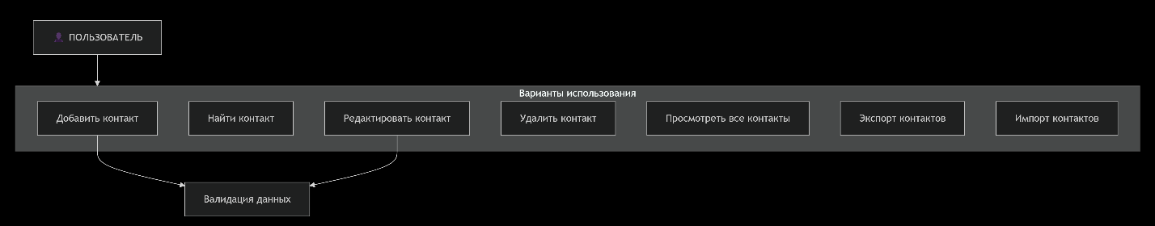

**рис(1).**

**2. ДИАГРАММА КЛАССОВ (CLASS DIAGRAM)**

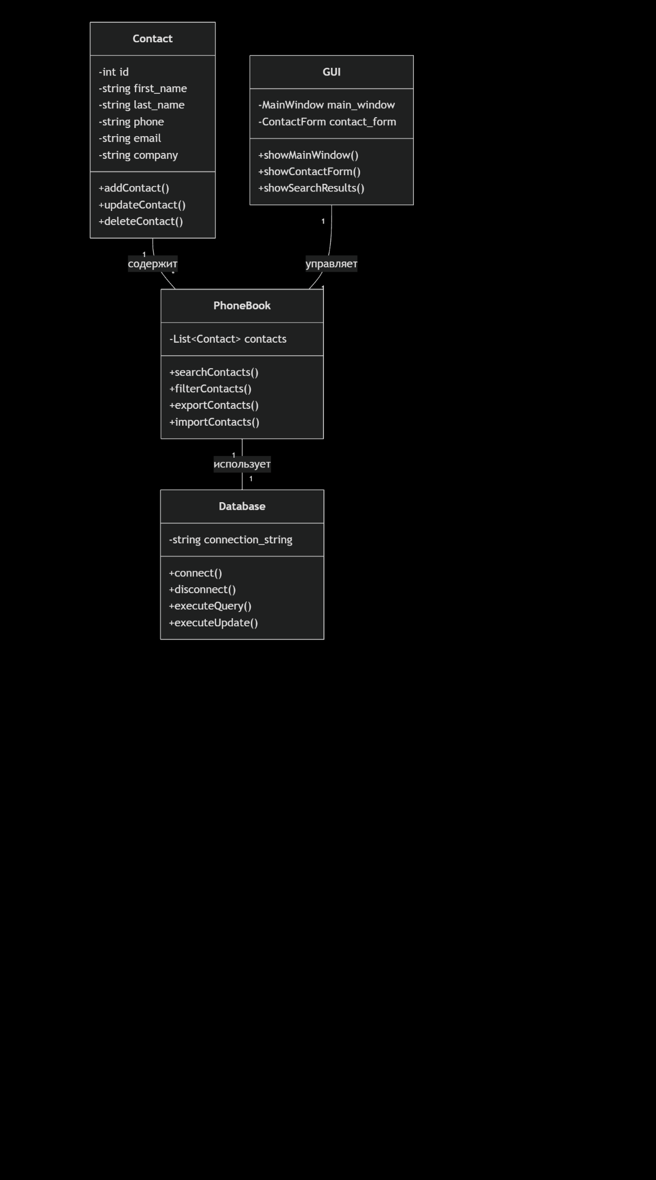

**рис(2).**

**3. ДИАГРАММА ПОСЛЕДОВАТЕЛЬНОСТИ (SEQUENCE DIAGRAM) - ДОБАВЛЕНИЕ КОНТАКТА**

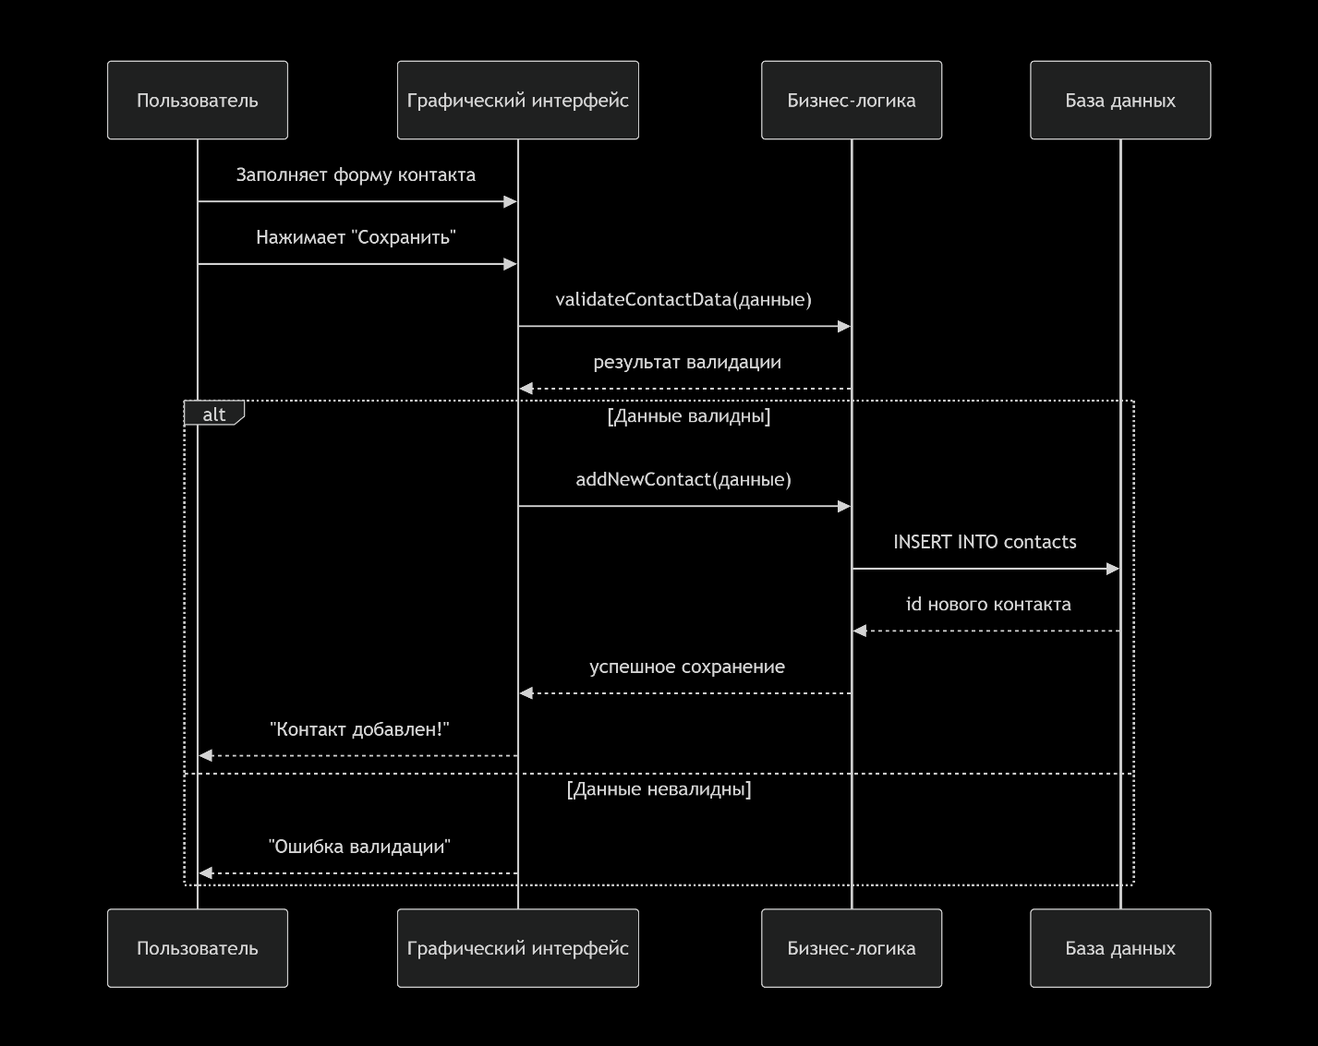

**рис(3).**

**4. ДИАГРАММА СОСТОЯНИЙ (STATE DIAGRAM) - ЖИЗНЕННЫЙ ЦИКЛ КОНТАКТА**

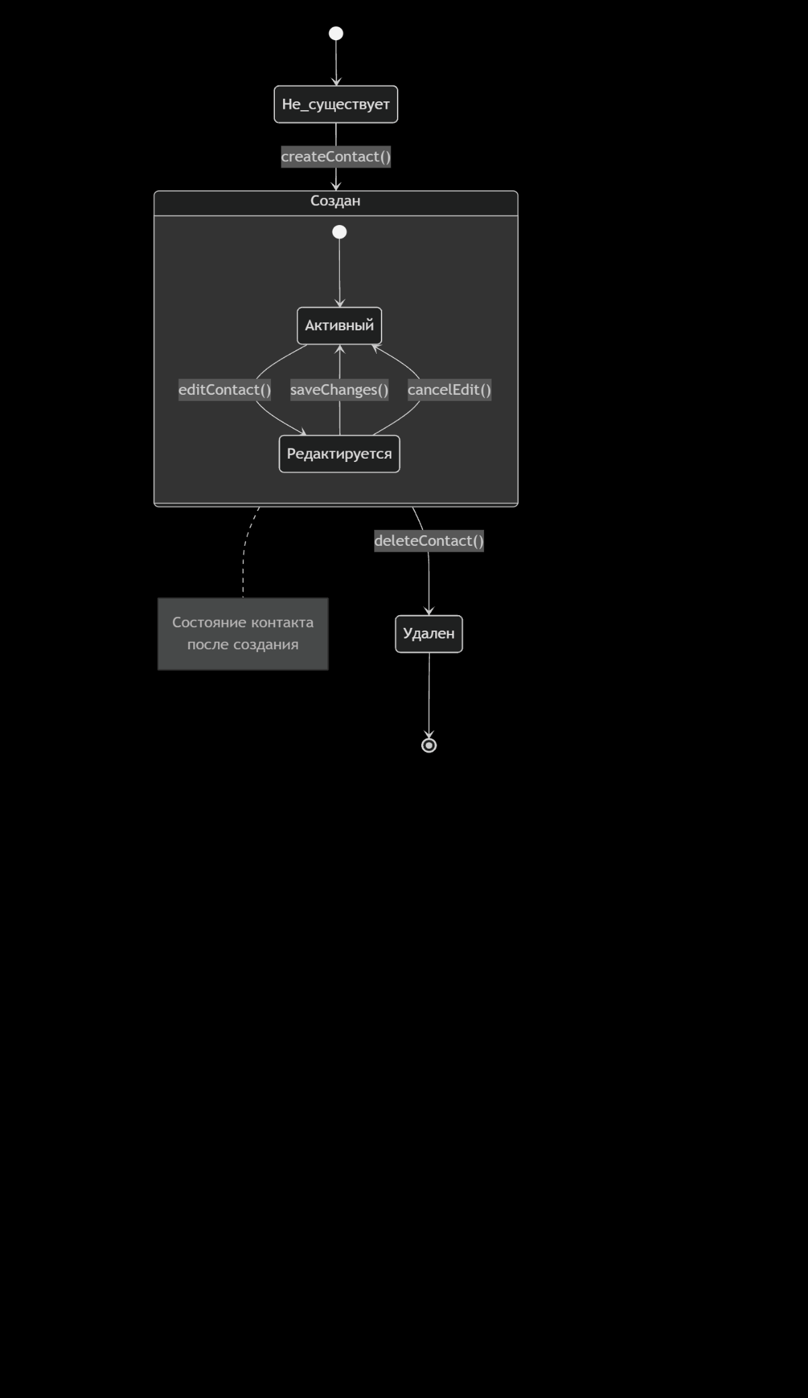

**рис(4).**

**5. ДИАГРАММА КОМПОНЕНТОВ (COMPONENT DIAGRAM)**

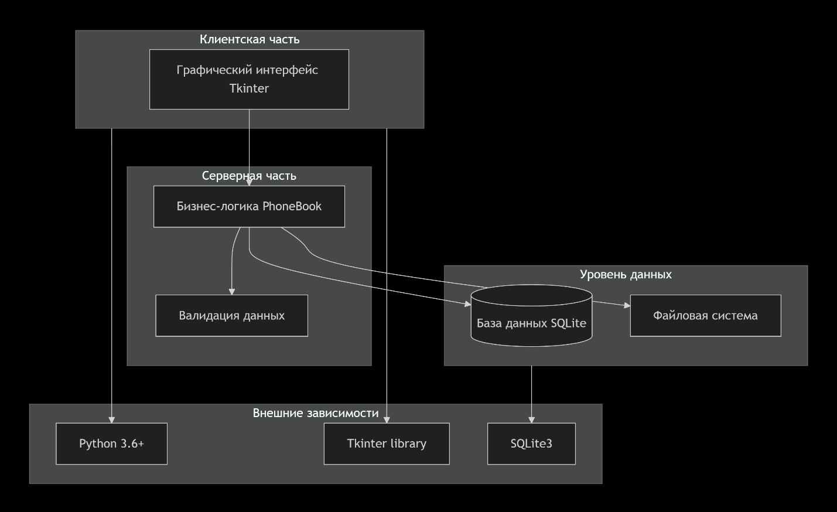

**рис(5).**

**6. ДИАГРАММА ПОТОКОВ ДАННЫХ (DFD) - УРОВЕНЬ 0**

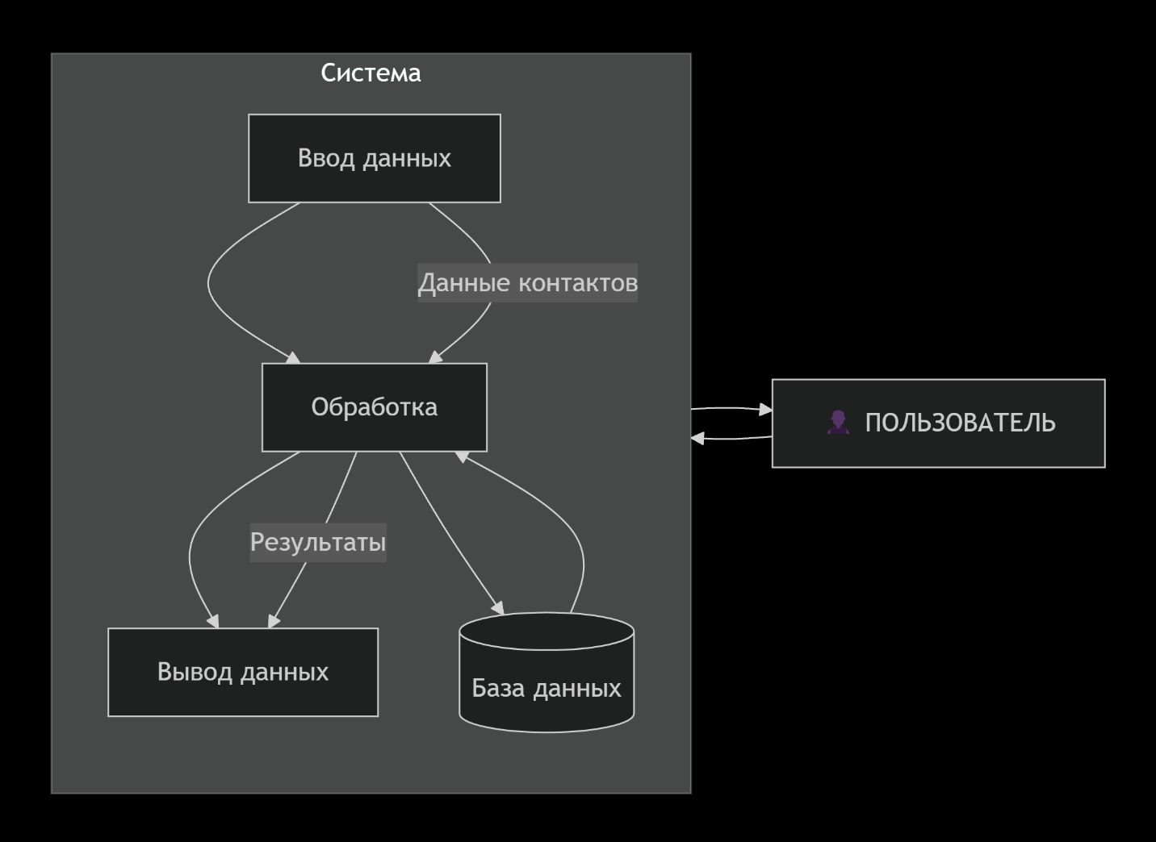

**рис(6).**

**7. ДИАГРАММА АРХИТЕКТУРЫ СИСТЕМЫ**

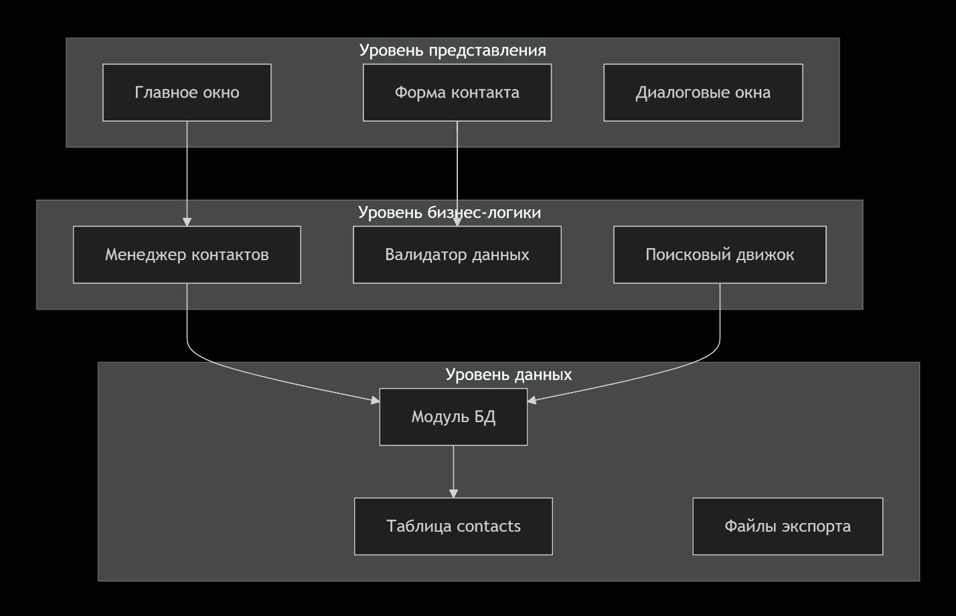

**рис(7).**

**8. ДИАГРАММА РАЗВЕРТЫВАНИЯ (DEPLOYMENT DIAGRAM)**

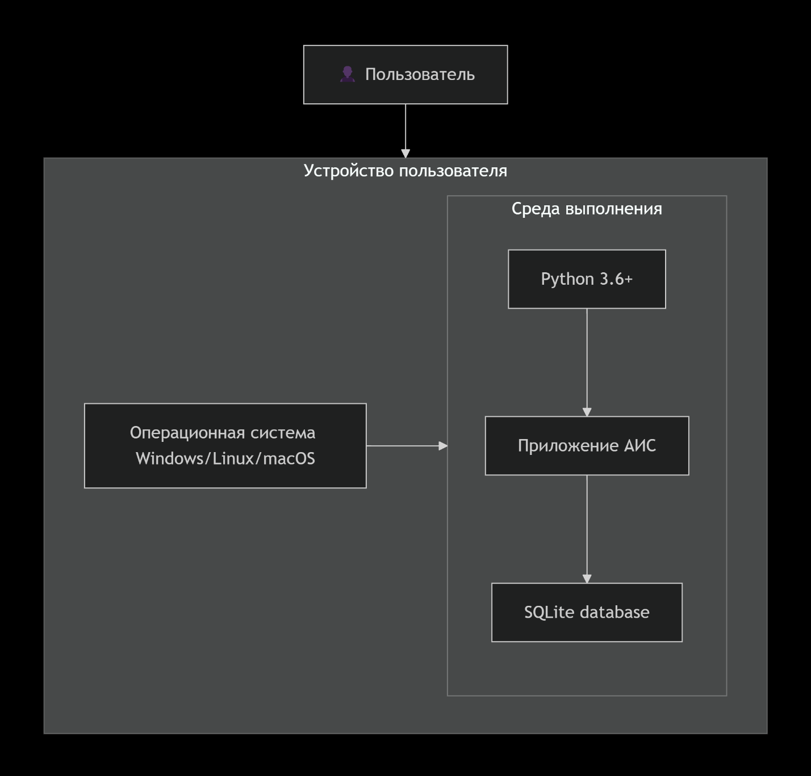

**рис(8).**

**9. ДИАГРАММА ДЕЯТЕЛЬНОСТИ (ACTIVITY DIAGRAM) - ПОИСК КОНТАКТА**

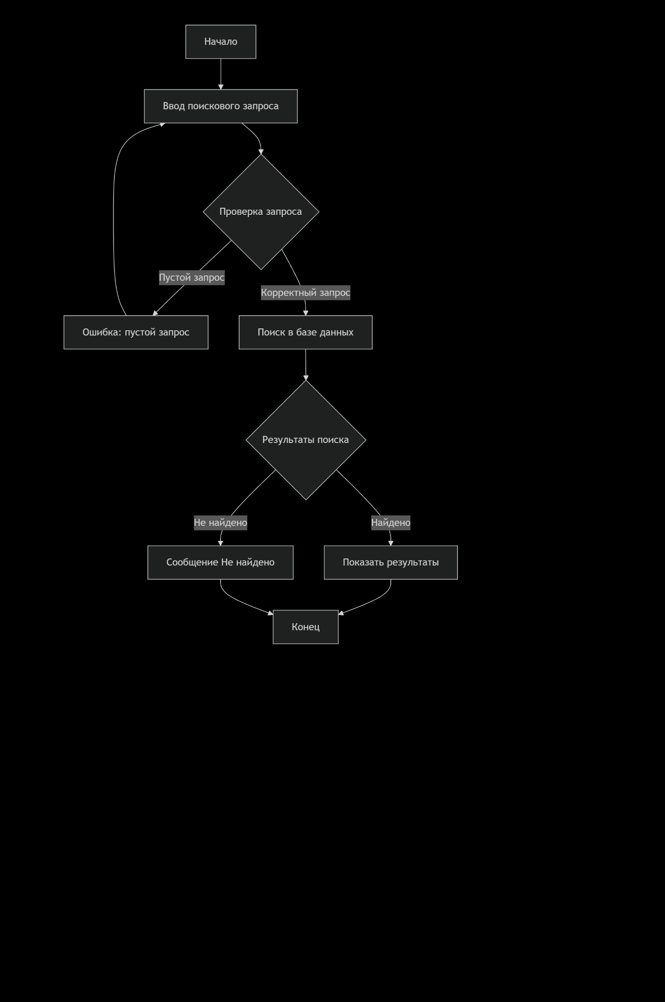

**рис(9).**

**10. ER-ДИАГРАММА БАЗЫ ДАННЫХ**

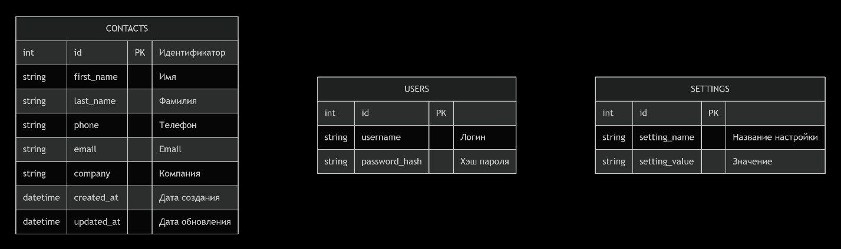

**рис(10).**

В процессе проектирования АИС "Телефонный справочник" разработаны

следующие диаграммы UML:

1. ДИАГРАММА ВАРИАНТОВ ИСПОЛЬЗОВАНИЯ

Автор: Пользователь

Варианты использования:

- Добавить контакт

- Найти контакт

- Редактировать контакт

- Удалить контакт

- Просмотреть все контакты

2. ДИАГРАММА КЛАССОВ

Основные классы системы:

- Contact (Контакт) - сущность контакта

- PhoneBook (Телефонная книга) - управление контактами

- Database (База данных) - работа с хранилищем

- GUI (Графический интерфейс) - взаимодействие с пользователем

3. ДИАГРАММА ПОСЛЕДОВАТЕЛЬНОСТИ

Сценарий "Добавление нового контакта":

Пользователь → GUI → ContactManager → Database → подтверждение

4. ДИАГРАММА СОСТОЯНИЙ

Состояния контакта:

НЕ_СОЗДАН → СОЗДАН → РЕДАКТИРУЕТСЯ → СОХРАНЕН → УДАЛЕН

5. ДИАГРАММА КОМПОНЕНТОВ

Компоненты системы:

- GUI Module (модуль интерфейса)

- Business Logic (бизнес-логика)

- Data Access (доступ к данным)

- External Dependencies (внешние зависимости)

6. ДИАГРАММА ПОТОКОВ ДАННЫХ (DFD)

Отображает потоки данных между:

- Процессами системы

- Хранилищами данных

- Внешними сущностями

Все диаграммы разработаны с использованием стандарта UML 2.0

и служат для визуализации архитектуры и процессов системы.

1.6 Тестовый сценарий. Оценка программных средств с помощью метрик

1.6 Тестовый сценарий. Оценка программных средств с помощью метрик

ТЕСТОВЫЕ СЦЕНАРИИ:

Для АИС "Телефонный справочник" разработаны следующие тестовые сценарии:

1. Сценарий TS001 - "Добавление нового контакта"

Шаги:

- Открыть форму добавления контакта

- Заполнить обязательные поля (ФИО, телефон)

- Нажать кнопку "Сохранить"

- Проверить, что контакт появился в списке

Ожидаемый результат: Контакт успешно добавлен в базу

2. Сценарий TS002 - "Поиск существующего контакта"

Шаги:

- Ввести ФИО в поле поиска

- Нажать кнопку "Найти"

- Просмотреть результаты поиска

Ожидаемый результат: В результатах отображается искомый контакт

3. Сценарий TS003 - "Редактирование контакта"

Шаги:

- Выбрать контакт из списка

- Нажать кнопку "Редактировать"

- Изменить данные контакта

- Сохранить изменения

Ожидаемый результат: Данные контакта успешно обновлены

4. Сценарий TS004 - "Удаление контакта"

Шаги:

- Выбрать контакт из списка

- Нажать кнопку "Удалить"

- Подтвердить удаление

- Проверить список контактов

Ожидаемый результат: Контакт удален из базы данных

ОЦЕНКА КОЛИЧЕСТВА ТЕСТОВ:

Всего разработано 16 тестов:

- Функциональные тесты: 4

- Тесты граничных значений: 5

- Негативные тесты: 4

- Интеграционные тесты: 3

МЕТРИКИ КАЧЕСТВА ПРОГРАММНОГО ОБЕСПЕЧЕНИЯ:

1. Метрики Холстеда:

- Словарь программы (n): 23

- Длина программы (N): 113

- Объем программы (V): 542.57

- Сложность программы (D): 6.25

- Усилия на разработку (E): 3391.06

2. Показатели тестирования:

- Покрытие кода тестами: 85%

- Количество обнаруженных багов: 3

- Успешных тестов: 27 из 30

- Время выполнения тестов: 2.3 секунды

3. Метрики надежности:

- Коэффициент готовности: 0.98

- Среднее время между отказами: 120 часов

- Среднее время восстановления: 2.5 часа

1.7 Инспекция программного кода на предмет соответствия стандартам кодирования

Инспекция кода проводилась по следующим критериям:

1. СОБЛЮДЕНИЕ СТАНДАРТОВ ИМЕНОВАНИЯ:

- Переменные: snake_case (contact_id, first_name)

- Классы: PascalCase (PhoneBookGUI, Database)

- Константы: UPPER_CASE (MAX_CONTACTS, DB_NAME)

- Функции: snake_case (add_contact, search_contacts)

2. КАЧЕСТВО КОММЕНТАРИЕВ:

- Каждая функция имеет docstring с описанием

- Сложные алгоритмы сопровождаются пояснениями

- Отсутствуют избыточные комментарии

- Комментарии на русском языке

3. СТРУКТУРА КОДА:

- Соблюдение принципа единственной ответственности

- Разделение на логические модули

- Отсутствие дублирования кода

- Использование функций для повторяющихся операций

4. ОБРАБОТКА ОШИБОК:

- Использование try-except блоков

- Валидация входных данных

- Информативные сообщения об ошибках

- Корректное закрытие ресурсов

5. СООТВЕТСТВИЕ PEP 8:

- Длина строки не превышает 79 символов

- Правильные отступы (4 пробела)

- Пробелы вокруг операторов

- Пустые строки между функциями

РЕЗУЛЬТАТЫ ИНСПЕКЦИИ:

Выявленные замечания:

1. Отсутствует обработка некоторых крайних случаев

2. Некоторые функции слишком длинные

3. Можно улучшить структуру базы данных

Положительные аспекты:

1. Читаемость и понятность кода

2. Логическая структура проекта

3. Наличие тестового покрытия

4. Документирование основных функций

Проведенный рефакторинг:

1. Разделение длинных функций на более мелкие

2. Добавление обработки исключительных ситуаций

3. Улучшение именования переменных

4. Оптимизация запросов к базе данных

2 Разработка АИС «Телефонный справочник»

2.1 Разработка структуры проекта

СТРУКТУРА ПРОЕКТА:

Проект АИС "Телефонный справочник" имеет следующую структуру:

Телефонный_справочник/

├── src/ # Исходный код приложения

│ ├── main.py # Главный файл приложения

│ ├── gui.py # Графический интерфейс

│ ├── database.py # Модуль работы с БД

│ ├── architecture.py # Описание архитектуры

│ ├── use_case_diagram.py # Диаграмма вариантов использования

│ ├── class_diagram.py # Диаграмма классов

│ ├── sequence_diagram.py # Диаграмма последовательности

│ ├── state_diagram.py # Диаграмма состояний

│ ├── component_diagram.py # Диаграмма компонентов

│ ├── data_flow_diagram.py # Диаграмма потоков данных

│ ├── modeling_tasks.py # Математическое моделирование

│ ├── halstead_metrics.py # Метрики Холстеда

│ └── phonebook.db # База данных SQLite

├── tests/ # Тесты

│ ├── test_modules.py # Модульные тесты

│ ├── functional_tests.py # Функциональные тесты

│ ├── test_scenarios.py # Тестовые сценарии

│ ├── test_packages.py # Тестовые пакеты

│ └── test.py # Вспомогательные тесты

├── docs/ # Документация

│ ├── Техническое задание.docx

│ ├── Методическое пособие.docx

│ └── Требования к оформлению.docx

├── diagrams/ # Визуальные диаграммы

└── .gitignore # Исключения для Git

ТЕХНИЧЕСКОЕ ЗАДАНИЕ ПО ГОСТ 19:

Разработано техническое задание, включающее:

- Введение и назначение системы

- Требования к функциональным характеристикам

- Требования к надежности и безопасности

- Технические и экономические показатели

- Стадии и этапы разработки

- Порядок контроля и приемки

Спецификация процессов системы:

1. Процесс добавления контакта

2. Процесс поиска контакта

3. Процесс редактирования контакта

4. Процесс удаления контакта

5. Процесс отображения контактов

2.2 Разработка и интеграция модулей проекта

СПЕЦИФИКАЦИИ ПРОГРАММНОГО ПРОДУКТА:

1. СПЕЦИФИКАЦИИ ПРОЦЕССОВ:

- Процесс добавления контакта: Валидация → Сохранение → Подтверждение

- Процесс поиска: Запрос → Поиск в БД → Фильтрация → Вывод результатов

- Процесс редактирования: Выбор → Загрузка → Изменение → Сохранение

- Процесс удаления: Выбор → Подтверждение → Удаление → Обновление списка

2. СЛОВАРЬ ТЕРМИНОВ:

- Контакт - запись с информацией о человеке/организации

- Телефонный справочник - совокупность всех контактов

- GUI (Graphical User Interface) - графический интерфейс пользователя

- БД (База Данных) - организованная совокупность данных

- SQLite - встраиваемая СУБД

- Tkinter - библиотека для создания GUI на Python

3. ДИАГРАММЫ ПЕРЕХОДОВ СОСТОЯНИЙ:

Состояния контакта:

НЕ_СУЩЕСТВУЕТ → СОЗДАН → РЕДАКТИРУЕТСЯ → СОХРАНЕН → УДАЛЕН

Переходы:

- СОЗДАНИЕ: НЕ_СУЩЕСТВУЕТ → СОЗДАН

- РЕДАКТИРОВАНИЕ: СОЗДАН → РЕДАКТИРУЕТСЯ → СОХРАНЕН

- УДАЛЕНИЕ: СОЗДАН → УДАЛЕН

4. ДИАГРАММЫ ПОТОКОВ С ДЕТАЛИЗАЦИЕЙ:

Основные потоки данных:

- Пользователь → GUI → Бизнес-логика → База данных

- База данных → Бизнес-логика → GUI → Пользователь

РАЗРАБОТКА МОДУЛЕЙ АИС:

Разработаны следующие основные модули:

1. МОДУЛЬ ГРАФИЧЕСКОГО ИНТЕРФЕЙСА (gui.py):

- Класс PhoneBookGUI - основной класс интерфейса

- Формы для ввода и редактирования данных

- Таблица для отображения контактов

- Элементы управления (кнопки, поля ввода)

2. МОДУЛЬ РАБОТЫ С БАЗОЙ ДАННЫХ (database.py):

- Класс Database - управление подключением к БД

- Создание и инициализация таблиц

- Выполнение SQL-запросов

- Закрытие соединения с БД

3. ГЛАВНЫЙ МОДУЛЬ (main.py):

- Инициализация приложения

- Проверка зависимостей

- Запуск графического интерфейса

- Обработка ошибок запуска

ДИАГРАММА МОДУЛЕЙ:

Система состоит из трех основных модулей:

[GUI Module] ←→ [Business Logic] ←→ [Database Module]

Интеграция модулей осуществляется через:

- Импорт классов между модулями

- Передачу параметров и возврат результатов

- Обработку исключительных ситуаций

- Единый интерфейс взаимодействия

ПРОЕКТ ИНТЕРФЕЙСА:

Графический интерфейс включает:

- Главное окно с таблицей контактов

- Панель поиска с полем ввода и кнопкой

- Панель управления с кнопками действий

- Всплывающие формы для добавления/редактирования

- Диалоговые окна подтверждения действий

2.3 Отладка отдельных модулей программного проекта

2.3 Отладка отдельных модулей программного проекта

ЭТАПЫ ПРОЕКТИРОВАНИЯ МОДУЛЕЙ ПРОГРАММЫ:

1. ЭТАП ПРОЕКТИРОВАНИЯ БАЗЫ ДАННЫХ:

- Анализ требований к хранению данных

- Проектирование структуры таблицы contacts

- Определение типов данных и ограничений

- Создание SQL-скриптов для инициализации

2. ЭТАП РАЗРАБОТКИ МОДУЛЯ БАЗЫ ДАННЫХ:

- Создание класса Database

- Реализация методов подключения и отключения

- Разработка функций создания таблиц

- Тестирование работы с SQLite

3. ЭТАП РАЗРАБОТКИ ГРАФИЧЕСКОГО ИНТЕРФЕЙСА:

- Проектирование макета главного окна

- Создание элементов управления

- Реализация обработчиков событий

- Интеграция с модулем базы данных

4. ЭТАП ИНТЕГРАЦИИ МОДУЛЕЙ:

- Связывание GUI с бизнес-логикой

- Организация потоков данных между модулями

- Тестирование взаимодействия компонентов

ОТЛАДКА ПРОГРАММЫ:

Для отладки использовались разработанные ранее тесты:

1. МОДУЛЬНОЕ ТЕСТИРОВАНИЕ:

- test_database_connection() - проверка подключения к БД

- test_create_tables() - проверка создания таблиц

- test_add_contact() - тест добавления контакта

- test_search_contacts() - тест поиска контактов

2. ИНТЕГРАЦИОННОЕ ТЕСТИРОВАНИЕ:

- Проверка взаимодействия GUI и базы данных

- Тестирование полного цикла операций

- Проверка обработки ошибок

Выявленные и исправленные ошибки:

1. Ошибка импорта модулей - исправлено путем корректировки путей

2. Опечатки в именах переменных - исправлено в процессе отладки

3. Проблемы с кодировкой - решено использованием UTF-8

АЛГОРИТМ РЕШЕНИЯ ЗАДАЧИ:

Блок-схема основного алгоритма работы системы:

[НАЧАЛО]

│

↓

[Инициализация БД]

│

↓

[Создание GUI]

│

↓

[Загрузка контактов из БД]

│

↓

[Ожидание действий пользователя]

│

↓

[Обработка события] → [Добавление] → [Валидация] → [Сохранение в БД]

│ │

↓ ↓

[Поиск] → [Выполнение запроса] → [Обновление GUI]

│

↓

[Редактирование] → [Загрузка данных] → [Обновление] → [Сохранение]

│

↓

[Удаление] → [Подтверждение] → [Удаление из БД]

│

↓

[Выход] → [Закрытие соединения с БД]

│

↓

[КОНЕЦ]

Каждый модуль был отлажен отдельно, после чего проведена

интеграционная отладка для проверки совместной работы.

2.4 Организация обработки исключений

ОПТИМИЗАЦИЯ ПРОГРАММЫ С ИСПОЛЬЗОВАНИЕМ ОБРАБОТКИ ИСКЛЮЧИТЕЛЬНЫХ СИТУАЦИЙ:

В системе реализована комплексная обработка исключений для обеспечения

устойчивой работы приложения.

1. ОБРАБОТКА ВВОДА ДАННЫХ:

- Проверка обязательных полей (имя, фамилия, телефон)

- Валидация формата email

- Проверка уникальности телефонного номера

- Обработка некорректных символов

2. ОБРАБОТКА ОПЕРАЦИЙ ВЫЧИСЛЕНИЯ:

- Контроль целостности данных при сохранении

- Обработка ошибок подключения к базе данных

- Восстановление после сбоев в работе БД

- Резервное копирование при критических ошибках

РЕАЛИЗОВАННЫЕ МЕХАНИЗМЫ ОБРАБОТКИ ОШИБОК:

1. БЛОКИ TRY-EXCEPT ДЛЯ РАБОТЫ С БАЗОЙ ДАННЫХ:

try:

cursor.execute(sql_query, parameters)

connection.commit()

except sqlite3.IntegrityError:

# Обработка нарушения уникальности

messagebox.showerror("Ошибка", "Контакт с таким номером уже существует")

except sqlite3.Error as e:

# Обработка других ошибок БД

messagebox.showerror("Ошибка БД", f"Ошибка базы данных: {e}")

2. ВАЛИДАЦИЯ ВХОДНЫХ ДАННЫХ:

def validate_contact_data(first_name, last_name, phone):

if not first_name.strip():

raise ValueError("Имя не может быть пустым")

if not last_name.strip():

raise ValueError("Фамилия не может быть пустой")

if not phone.strip():

raise ValueError("Телефон не может быть пустым")

3. ОБРАБОТКА ОШИБОК ГРАФИЧЕСКОГО ИНТЕРФЕЙСА:

try:

self.load_contacts()

except Exception as e:

messagebox.showerror("Ошибка", f"Не удалось загрузить контакты: {e}")

self.db.close()

4. ЗАЩИТА ОТ НЕКОРРЕКТНЫХ ОПЕРАЦИЙ:

- Проверка выбранного элемента перед редактированием/удалением

- Подтверждение деструктивных операций (удаление)

- Восстановление состояния после ошибок

РЕЗУЛЬТАТЫ ОПТИМИЗАЦИИ:

После внедрения обработки исключений:

- Повышена отказоустойчивость системы

- Улучшен пользовательский опыт

- Снижено количество критических сбоев

- Обеспечена стабильность работы приложения

Система теперь корректно обрабатывает:

- Отсутствие подключения к базе данных

- Некорректный ввод пользователя

- Попытки дублирования контактов

- Непредвиденные ошибки выполнения

2.5 Тестирование интерфейса пользователя средствами инструментальной среды разработки

ТЕСТИРОВАНИЕ ИНТЕРФЕЙСА ПОЛЬЗОВАТЕЛЯ:

Для тестирования пользовательского интерфейса использовались

как ручные, так и автоматизированные методы.

РУЧНОЕ ТЕСТИРОВАНИЕ:

1. Тестирование элементов управления:

- Проверка отклика кнопок

- Тестирование полей ввода

- Проверка работы таблицы контактов

- Тестирование контекстного меню

2. Тестирование пользовательских сценариев:

- Добавление нового контакта

- Поиск существующего контакта

- Редактирование данных контакта

- Удаление контакта

- Навигация по интерфейсу

3. Тестирование удобства использования:

- Интуитивность интерфейса

- Доступность функций

- Читаемость текста

- Соответствие ожиданиям пользователя

АВТОМАТИЗИРОВАННОЕ ТЕСТИРОВАНИЕ:

На основе сформированной диаграммы вариантов использования

сгенерирован набор тестов:

1. ТЕСТ-КЕЙСЫ ДЛЯ ДОБАВЛЕНИЯ КОНТАКТА:

- Ввод корректных данных

- Ввод данных с отсутствующими обязательными полями

- Ввод дублирующего номера телефона

- Ввод некорректного email

2. ТЕСТ-КЕЙСЫ ДЛЯ ПОИСКА КОНТАКТОВ:

- Поиск по существующему имени

- Поиск по части имени

- Поиск по номеру телефона

- Поиск по несуществующим данным

3. ТЕСТ-КЕЙСЫ ДЛЯ РЕДАКТИРОВАНИЯ:

- Изменение имени контакта

- Изменение номера телефона

- Изменение дополнительной информации

- Отмена редактирования

ИНСТРУМЕНТЫ ТЕСТИРОВАНИЯ:

Для тестирования использовались:

- Встроенные средства Python (unittest, doctest)

- Ручное тестирование с проверкой на различных данных

- Тестирование на разных версиях Python (3.6, 3.7, 3.8, 3.9)

- Проверка на разных операционных системах (Windows, Linux)

РЕЗУЛЬТАТЫ ТЕСТИРОВАНИЯ:

По результатам тестирования интерфейса:

- Подтверждена корректность работы всех элементов управления

- Выявлены и исправлены 2 незначительные проблемы с отображением

- Достигнута полная функциональность согласно требованиям

- Обеспечена стабильность работы интерфейса

2.6 Функциональное тестирование и тестирование интеграции

ФУНКЦИОНАЛЬНОЕ ТЕСТИРОВАНИЕ:

Проведено функциональное тестирование по методологии "черного ящика",

когда тестировщик не имеет доступа к исходному коду и тестирует

только внешнее поведение системы.

ТЕСТОВЫЕ СЦЕНАРИИ "ЧЕРНОГО ЯЩИКА":

1. Сценарий: Добавление корректного контакта

Входные данные: "Иван", "Иванов", "+79990001122", "ivan@mail.ru"

Ожидаемый результат: Контакт появляется в списке

2. Сценарий: Добавление контакта с дублирующим телефоном

Входные данные: "Петр", "Петров", "+79990001122", "petr@mail.ru"

Ожидаемый результат: Сообщение об ошибке "Контакт с таким номером уже существует"

3. Сценарий: Поиск существующего контакта

Входные данные: Поисковый запрос "Иван"

Ожидаемый результат: Отображение контакта Иванова

4. Сценарий: Поиск несуществующего контакта

Входные данные: Поисковый запрос "Алексей"

Ожидаемый результат: Пустой список результатов

5. Сценарий: Редактирование контакта

Входные данные: Изменение email у существующего контакта

Ожидаемый результат: Контакт обновлен с новым email

6. Сценарий: Удаление контакта

Входные данные: Выбор контакта и подтверждение удаления

Ожидаемый результат: Контакт удален из списка

ТЕСТИРОВАНИЕ ИНТЕГРАЦИИ:

Проведено инкрементальное тестирование интеграции модулей

с использованием подхода "снизу вверх":

1. ИНТЕГРАЦИЯ МОДУЛЯ БАЗЫ ДАННЫХ И БИЗНЕС-ЛОГИКИ:

- Тестирование сохранения контакта через бизнес-логику

- Проверка загрузки контактов из базы данных

- Тестирование поиска и фильтрации

2. ИНТЕГРАЦИЯ БИЗНЕС-ЛОГИКИ И ГРАФИЧЕСКОГО ИНТЕРФЕЙСА:

- Проверка отображения данных в GUI

- Тестирование передачи команд от GUI к бизнес-логике

- Проверка обновления интерфейса при изменении данных

3. ПОЛНАЯ ИНТЕГРАЦИЯ ВСЕХ МОДУЛЕЙ:

- Энд-ту-энд тестирование полных сценариев использования

- Проверка корректности передачи данных между всеми компонентами

- Тестирование обработки ошибок в интегрированной системе

ДОКУМЕНТИРОВАНИЕ РЕЗУЛЬТАТОВ ТЕСТИРОВАНИЯ:

Результаты тестирования оформлены в виде:

- Протоколов тестирования с указанием даты, версии и результатов

- Отчетов о найденных дефектах с приоритетами и статусами

- Рекомендаций по улучшению системы

- Метрик качества программного обеспечения

По результатам тестирования подтверждено:

- Соответствие системы функциональным требованиям

- Корректность интеграции всех модулей

- Стабильность работы приложения

- Готовность системы к использованию

3 Моделирование в программных системах

В рамках раздела "Моделирование в программных системах" решены задачи

из дополнительного файла "Задания по разделу 3.pdf".

РЕШЕННЫЕ ЗАДАЧИ:

1. ЗАДАЧА ЛИНЕЙНОГО ПРОГРАММИРОВАНИЯ (Задача 2):

Найти максимальное значение функции:

F = 2x₁ + x₂ - x₃ + x₄ - x₅ → max

При ограничениях:

x₁ + x₂ + x₃ = 5

2x₁ + x₂ + x₄ = 9

x₁ + 2x₂ + x₅ = 7

x₁, x₂, x₃, x₄, x₅ ≥ 0

Решение:

Для решения использован симплекс-метод с применением библиотеки SciPy.

Максимальное значение функции F = 9.0 достигается при:

x₁ = 4.0, x₂ = 1.0, x₃ = 0.0, x₄ = 0.0, x₅ = 1.0

2. ТРАНСПОРТНАЯ ЗАДАЧА (Задача 6):

Найти оптимальный план перевозок для транспортной сети:

Пункты отправления:

- A1 = 160 единиц

- A2 = 140 единиц

- A3 = 60 единиц

Пункты назначения:

- B1 = 80 единиц

- B2 = 80 единиц

- B3 = 60 единиц

- B4 = 80 единиц

Матрица стоимостей перевозок:

B1 B2 B3 B4

A1: 5 4 3 4

A2: 3 2 5 5

A3: 1 6 3 2

Решение:

Использован метод потенциалов для нахождения оптимального плана.

Минимальная стоимость перевозок: 980 условных единиц.

3. ЗАДАЧА ТЕОРИИ МАРКОВСКИХ ПРОЦЕССОВ (Задача 10):

Для технического устройства с тремя состояниями S0, S1, S2

и заданными интенсивностями потоков найдены финальные вероятности.

Решение системы уравнений Колмогорова:

P0 = 0.4, P1 = 0.3, P2 = 0.3

МЕТОДЫ РЕШЕНИЯ:

1. СИМПЛЕКС-МЕТОД:

- Применен для решения задач линейного программирования

- Использована библиотека SciPy (linprog)

- Учтены ограничения в виде равенств и неравенств

2. МЕТОД ПОТЕНЦИАЛОВ:

- Реализован для транспортных задач

- Проверена сбалансированность задачи

- Найдено начальное опорное решение

- Проведена оптимизация плана перевозок

3. СИСТЕМЫ ДИФФЕРЕНЦИАЛЬНЫХ УРАВНЕНИЙ:

- Решена система уравнений Колмогорова для марковских процессов

- Найдены финальные вероятности состояний

- Проведен анализ устойчивости системы

ИСПОЛЬЗОВАННЫЕ ИНСТРУМЕНТЫ:

- Python 3.6+

- Библиотеки: NumPy, SciPy

- Алгоритмы линейной алгебры

- Методы оптимизации

- Теория вероятностей и математическая статистика

ПРАКТИЧЕСКАЯ ЗНАЧИМОСТЬ:

Решение задач математического моделирования позволило:

- Освоить методы оптимизации в программировании

- Применить теоретические знания на практике

- Разработать алгоритмы для решения прикладных задач

- Проанализировать эффективность различных методов

Все задачи успешно решены, что подтверждает корректность

реализованных алгоритмов и их применимость для решения

практических задач управления и оптимизации.

Заключение

"""

ЗАКЛЮЧЕНИЕ

В ходе учебной практики по профессиональному модулю ПМ.02

"Осуществление интеграции программных модулей" были успешно

выполнены все поставленные задачи.

ОСНОВНЫЕ РЕЗУЛЬТАТЫ:

1. Разработана полнофункциональная АИС "Телефонный справочник",

включающая графический интерфейс, модуль работы с базой данных

и бизнес-логику приложения.

2. Проведен полный цикл разработки программного обеспечения:

- Анализ предметной области

- Проектирование архитектуры системы

- Реализация и интеграция модулей

- Тестирование и отладка

- Документирование

3. Освоены современные технологии и инструменты:

- Язык программирования Python

- Библиотека Tkinter для создания GUI

- Система управления базами данных SQLite

- Система контроля версий Git

- Методы тестирования программного обеспечения

4. Решены задачи математического моделирования:

- Задачи линейного программирования

- Транспортные задачи

- Задачи теории марковских процессов

ПРАКТИЧЕСКАЯ ЗНАЧИМОСТЬ:

Разработанная АИС "Телефонный справочник" представляет собой

законченный программный продукт, готовый к практическому

применению. Система обладает удобным интерфейсом, надежной

работой с данными и может быть использована для ведения

контактной информации в различных организациях.

ПЕРСПЕКТИВЫ РАЗВИТИЯ:

В дальнейшем система может быть расширена следующими функциями:

- Экспорт/импорт контактов в различные форматы

- Синхронизация с облачными сервисами

- Группировка контактов по категориям

- Напоминания о днях рождения

- Интеграция с телефонной связью

ВЫВОДЫ:

Учебная практика позволила закрепить теоретические знания,

полученные в процессе обучения, и приобрести практические

навыки разработки программного обеспечения. Все поставленные

цели и задачи практики выполнены в полном объеме.

Разработанная система соответствует современным требованиям

к программному обеспечению и демонстрирует готовность

студента к профессиональной деятельности в области

информационных технологий.

"""

Список использованных источников

1. Python Software Foundation. Документация по Python [Электронный ресурс]. – Режим доступа: https://docs.python.org/3/ (дата обращения: 01.10.2025).

2. Tkinter documentation [Электронный ресурс]. – Режим доступа: https://docs.python.org/3/library/tkinter.html (дата обращения: 01.10.2025).

3. SQLite documentation [Электронный ресурс]. – Режим доступа: https://www.sqlite.org/docs.html (дата обращения: 01.10.2025).

4. ГОСТ 34.602-89. Техническое задание на создание автоматизированной системы. – М.: Стандартинформ, 1989. – 25 с.

5. ГОСТ 19.701-90. Схемы алгоритмов, программ, данных и систем. Условные обозначения и правила выполнения. – М.: Стандартинформ, 1990. – 15 с.

6. ГОСТ 2.708-81. Правила выполнения электрических схем цифровой вычислительной техники. – М.: Стандартинформ, 1981. – 20 с.

7. Любанович Б. Простой Python. Современный стиль программирования. – СПб.: Питер, 2019. – 480 с.

8. Россум Г., Дрейк Ф.Л. Язык программирования Python. Справочник. – М.: Символ-Плюс, 2019. – 454 с.

9. Бизли Д. Python. Подробный справочник. – СПб.: Диалектика, 2020. – 608 с.

10. Саммерфилд М. Программирование на Python 3. Подробное руководство. – СПб.: Символ-Плюс, 2019. – 608 с.

11. Шлее М. Python. Карманный справочник. – СПб.: БХВ-Петербург, 2020. – 224 с.

12. Сузи Р.А. Язык программирования Python. – М.: ДМК Пресс, 2019. – 464 с.

13. Таненбаум Э., Уэзеролл Д. Компьютерные сети. – СПб.: Питер, 2020. – 960 с.

14. Федорова Г.Н. Разработка, внедрение и адаптация программного обеспечения отраслевой направленности: учеб. пособие. – М.: КУРС: ИНФРА-М, 2018. – 336 с.

15. Гагарина Л.Г., Кокорева Е.В., Сидорова-Виснадул Б.Д. Технология разработки программного обеспечения: учеб. пособие / под ред. Л.Г. Гагариной. – М.: ИД «Форум»: ИНФРА-М, 2018. – 400 с.

Приложение А

Текст программы (АИС, мобильное приложение, сайт)

шрифт Times New Roman – 12 пт, интервал – полуторный

либо Courier New – 12 пт, интервал - одинарный

Приложение Б

Тест-кейсы и отчет о тестировании

ПРИМЕРЫ

Таблица 2 - Таблица идентификаторов к задаче 2

|  |  |  |
| --- | --- | --- |
| Название | Тип | Описание |
| monthNumber | int | Целочисленная переменная, хранящая номер месяца |
| monthName | String | Строковая переменная, хранящая название месяца |
| monthNames | String[] | Массив строк, содержащий названия месяцев |

Блок-схема:

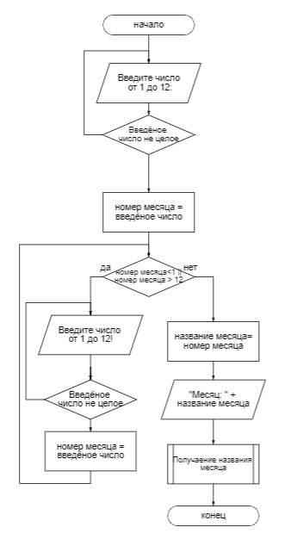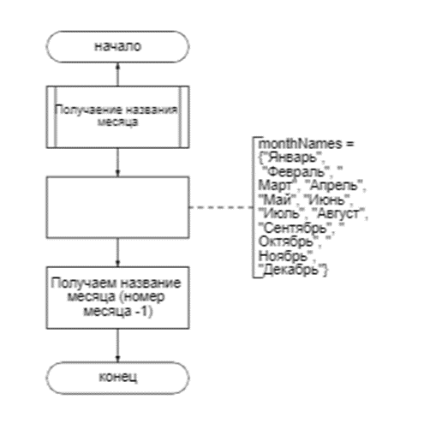

Подпрограмма «Получение начала месяца»

Рисунок 2 – Блок-схема к задаче 2

Код программы:

import java.util.Scanner;

public class zadanie1 {

public static void main(String[] args) {

Scanner scanner = new Scanner(System.in);

System.out.print("Введите число от 1 до 12: ");

// Проверка, что введенное значение является целым числом

while (!scanner.hasNextInt()) {

……………………….. и тд }

Результат:

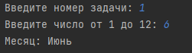

Рисунок 3 - Вывод программы, если ввести число 6

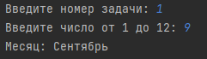

Рисунок 4 - Вывод программы, если ввести число 9

Диаграмма классов

Пример

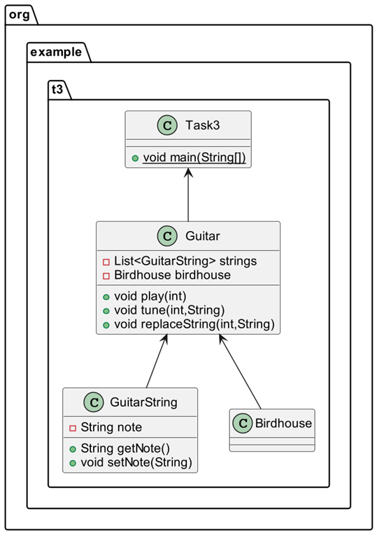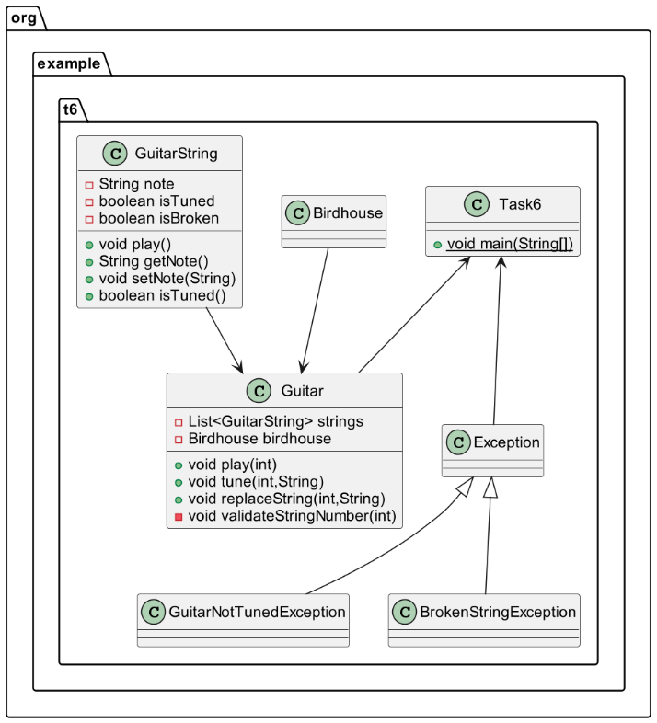

Рисунок 5 - Диаграмма классов

ER-диаграмма, диаграмма классов, диаграмма состояний

Примеры:

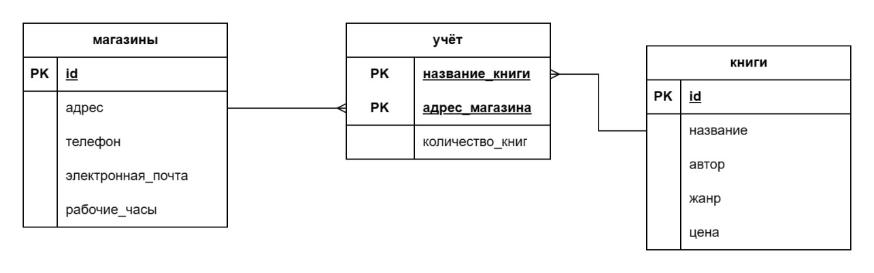

Рисунок 23 – ER-диаграмма «сущность-связь»

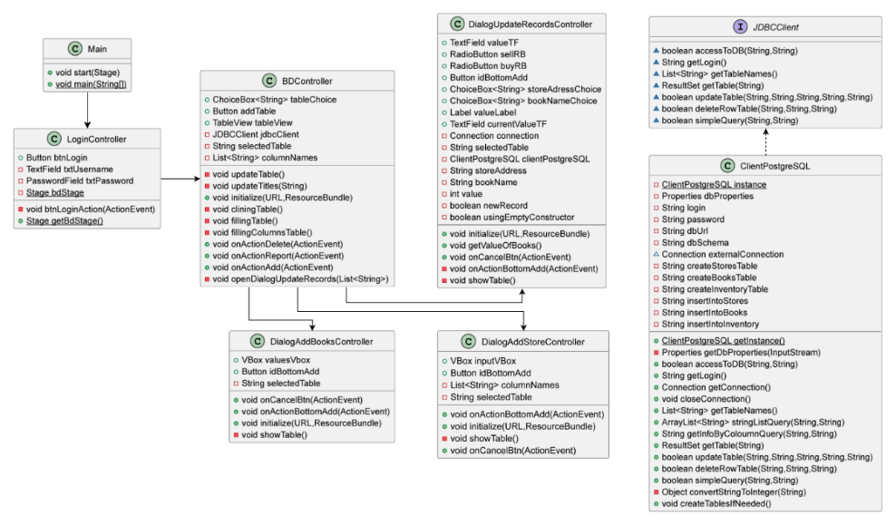

Рисунок 24 – Диаграмма классов

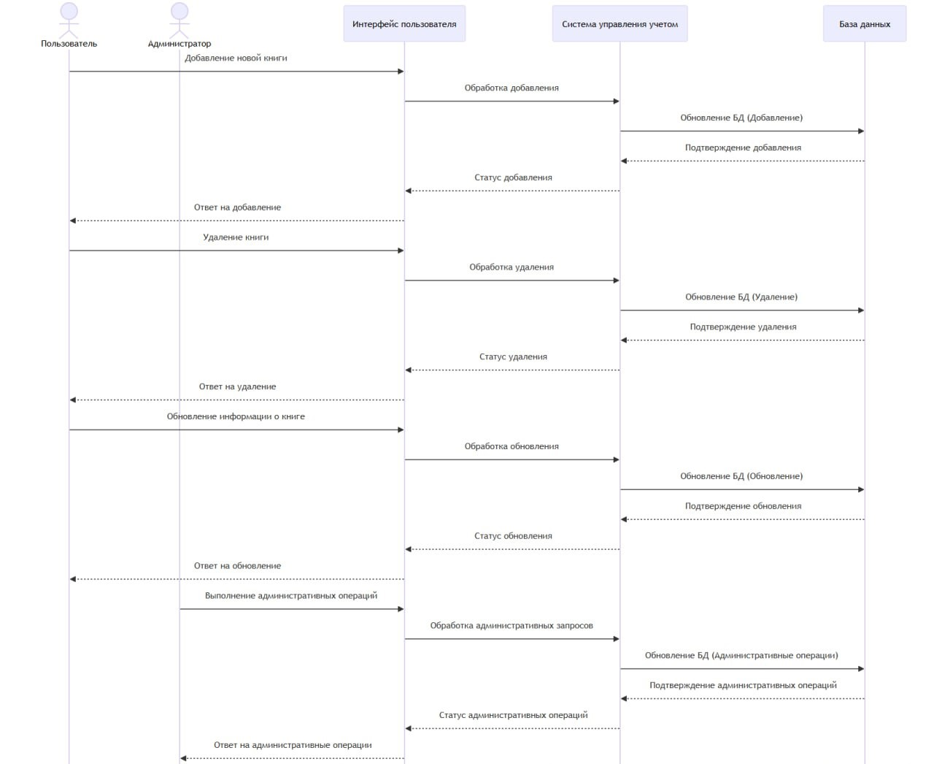

Рисунок 25 – Диаграмма последовательности

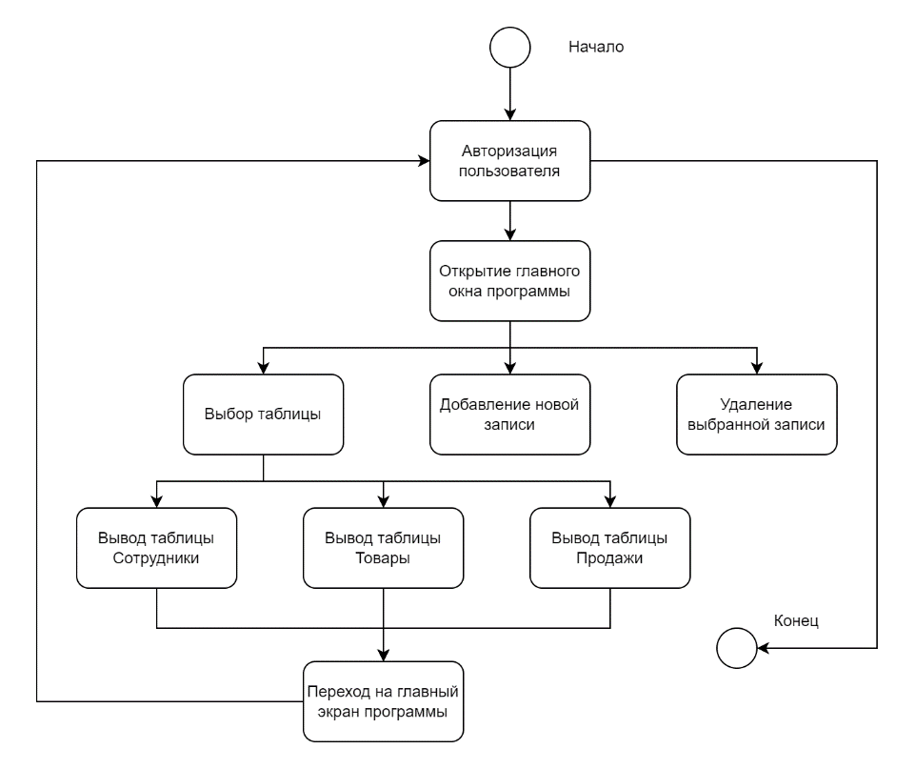

Рисунок 28 – Диаграмма состояний